

[Gerrit A. Wieberdink] | 2 februari 2017 | [95311] | [139504]

[Laurens van der Loo] | 2 februari 2017 | [95311] | [133535

[Zeilschool de Waai]

[Installatie]

Inhoud

Planning 2

Werking van de applicatie

Als u naar de website toe gaat komt u op de startpagina, via het menu kunt u navigeren naar Home, Cursussen, Contact en Login. 

* Cursussen:

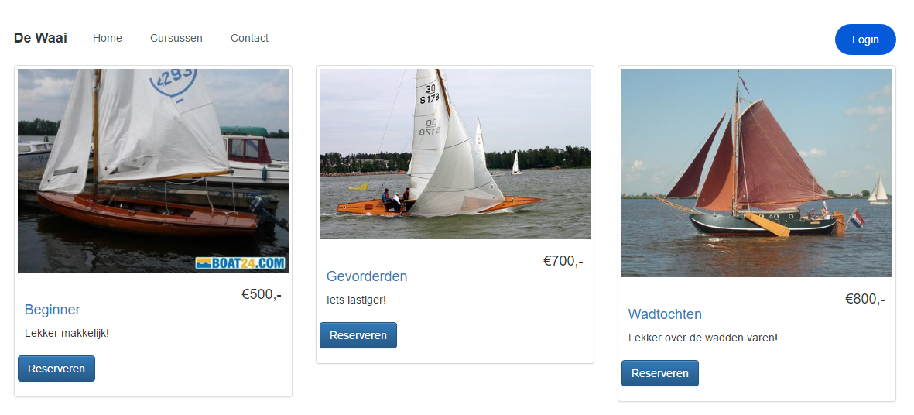

Alle soorten cursussen die beschikbaar zijn om te reserveren zijn op deze pagina te zien met hun gegevens (u kunt alleen reserveren als u een account heeft en ingelogd bent).

Als u ingelogd bent en u klikt op reserveren komt u op deze pagina:

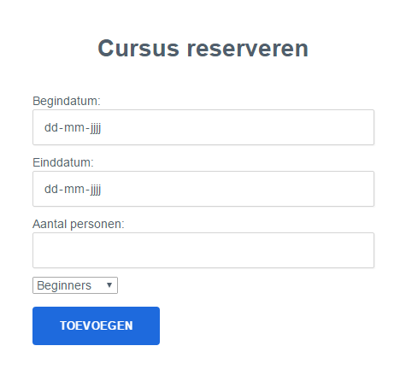

Hier kunt u uw cursus reserveren met de data naar uw wil.

* Contact:

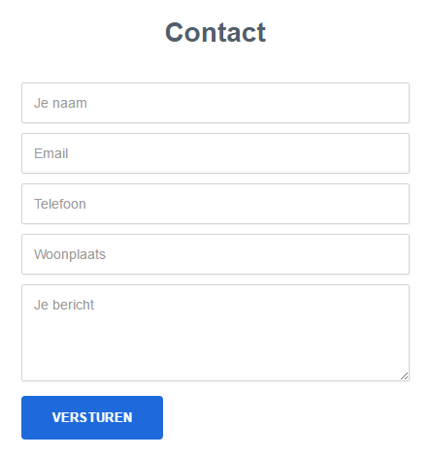

Hier kunnen mensen een bericht sturen zonder ergens aan vast te zitten of een account aan te hoeven maken.

* Login:

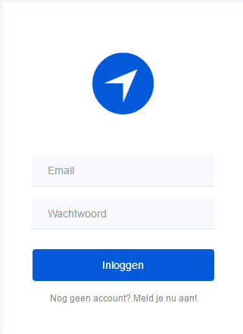

Hier kan iedereen inloggen die een account heeft, heeft u geen account dan kunt u deze aanmaken door onder de knop “Inloggen” op “Meld je nu aan!” te klikken (hierdoor kom je op de registreren pagina).

* Registreren:

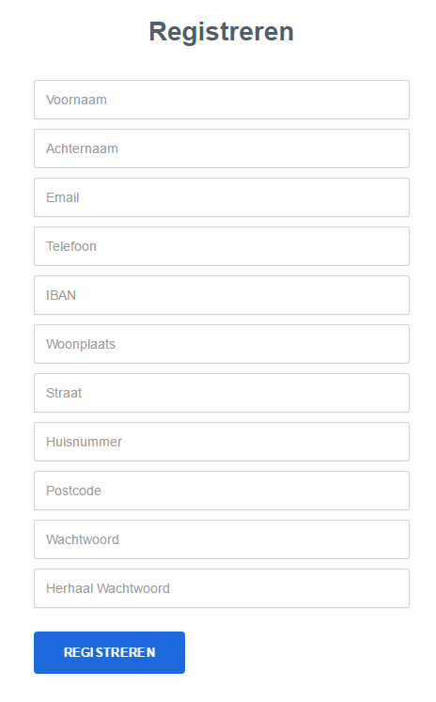

Hier kunnen cursisten een nieuw account aanmaken.

Er zijn gebruikersaccounts voor

* Cursist
* Medewerker
* Admin

Als u een Cursist bent en inlogt krijgt u dit menu te zien:

Als u een Medewerker bent en inlogt krijgt u dit menu te zien:



(In dit geval is j een voornaam van de medewerker)

De pagina’s die hieronder staan zijn alleen te zien voor medewerkers en administrators.

* Cursus
* Cursus toevoegen
* Cursus overzicht

Cursus dropdown

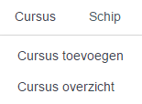

Cursus toevoegen

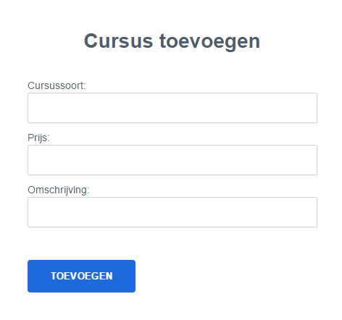

Cursus overzicht

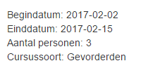

* Schip
* Schip toevoegen
* Schip overzicht

Schip dropdown

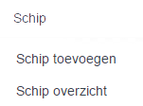

Schip toevoegen

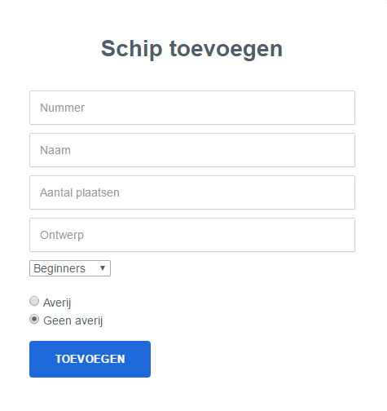

Schip overzicht

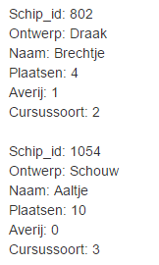

Als u een Administrator bent en inlogt krijgt u dit menu te zien:



De pagina die hieronder staat is alleen te zien voor administrators.

* Medewerker
* Medewerker toevoegen
* Medewerker overzicht

Medewerker dropdown

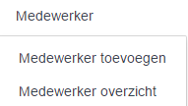

Medewerker toevoegen

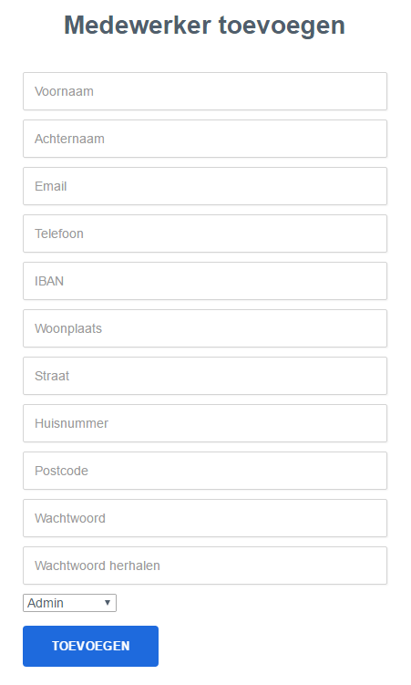

Medewerker overzicht

